Завдання
для учасників ІІ етапу Всеукраїнської учнівської олімпіади з історії
8 КЛАС
Максимальний час виконання завдань – 4 години
Максимальна кількість балів – 95

І. Історія воєнного мистецтва. Прочитайте уривки з Інтернет-публікацій, що описують події воєнної історії. Відновіть їх цілісність, заповнивши пропуски в тексті. Кожен правильно відновлений уривок – 1 бал. Всього – 10 балів.
- У _____ (рік до н. е.) біля _____ (місцевість), що на території сучасної Греції, відбулася славновідома битва між греками і персами. Невелика кількість спартанців, очолюваних царем _____ (ім’я), мужньо оборонялася проти чисельної ворожої армії, але не змогла запобігти перському проникненню на землі Еллади.
- У _____ (рік до н. е.) біля _____ (село), що на території сучасного Іраку, відбулася кровопролитна греко-перська битва. Перське військо очолював цар Дарій ІІІ, а грецьке _____ (ім’я, прізвисько). У результаті перський цар утік з поля бою, а греки захопили міста Вавилон і _____ (місто) – столицю Персії.
- У _____ (рік до н. е.), в ході Другої Пунічної війни, біля _____ (місто), що на території сучасної Італії, відбулася битва між карфагенською та римською арміями. У результаті однієї з найкривавіших у світовій історії баталій карфагенське військо, очолюване ______ (ім’я), знищило або захопило в полон біля 60 000–70 000 римлян.
- У _____ (рік) в Північне Причорномор’я з Монголії і _____ (країна) вторглися кочові племена гунів. Найвищого піднесення їх держава досягла за правителя _____ (ім’я) (434–453). Однак у _____ (рік) його армія зазнала поразки у битві _____ (місцевість), що на території сучасної Франції. Після цього військова могутність гунів занепала.
- У _____ (рік) відбувся перший Дунайський похід князя _____ (ім’я), який вирушив на допомогу Візантії проти _____ (країна). Князь розбив військо супротивника і зупинився у місті Переяславець, яке хотів бачити столицею своєї держави.
- У _____ (рік) князь _____ (ім’я) переміг тевтонських рицарів Добжинського ордену у битві біля _____ (місто), що на території сучасної Польщі. Цього ж року переможець повернув собі батьківський престол у Галичі.
- 19 вересня _____ (рік), під час Столітньої війни, біля ______ (місто), що на території Франції, відбулася велика битва між англійською армією Едуарда Чорного Принца й французьким військом короля _____ (ім’я, прізвисько). У результаті баталії загинув цвіт французького лицарства – 16 баронів та 2 426 лицарів.
- У _____ (рік) відбулася битва литовсько-українсько-білоруського війська, очолюваного князем _____ (ім’я), проти татар біля _____ (річка), що є лівою притокою Південного Бугу. Перемога союзної армії призвела до розширення кордонів Великого князівства Литовського і повалення золотоординського ярма.
- 15 липня _____ (рік), під час «Великої війни», біля _____ (місто), що на території сучасної Польщі, відбулася битва між військами _____ (державне утворення) та Королівства Польського і Великого князівства Литовського, Руського і Жемайтійського. Об’єднану армію очолювали король польський _____ (ім’я) та великий князь литовський Вітовт. У результаті баталії припинено експансію рицарів на Схід.
- 8 вересня _____ (рік) на _____ (місцевість), що в теперішній Тульській області Росії, відбулася битва між руськими і монгольськими військами. Русичами командував московський князь _____ (ім’я), який за перемогу в тій баталії отримав прізвисько Донський.

ІІ. Історія політичної діяльності. Із запропонованого переліку історичних постатей згрупуйте попарно тих, яких можна вважати сучасниками. Здійснюючи групування, врахуйте те, що в кожній парі одна особа повинна представляти всесвітню історію, а друга – історію України. Із утворених пар виберіть ту, в котрій її діячі пов’язані з подіями першої третини ХVІІ століття. Коротко (у межах п’яти речень) опишіть обидві вибрані постаті. Утворення кожної пари – 1 бал. Вибір пари – 1 бал. Опис постаті – від 0 до 2 балів. Всього – 10 балів.
Арман Жан дю Плессі де Рішельє, Оттон І Великий, Васко да Гама, Фрідріх І Барбаросса, Ізяслав І Ярославович, Ярослав Осмомисл, Вільгельм І Завойовник, Святослав Завойовник, Костянтин Острозький, Петро Могила

ІІІ. Історія соціально-економічного життя. Стисло, у вигляді запитання до кросворда, дайте визначення історичним поняттям. Кожне правильне визначення – 1 бал. Всього – 10 балів.
Бенефіцій, данина, колонія, комуна, магнат, мануфактура, панщина, плем’я, рабство, рільництво

ІV. Історія культури. Розгляньте зображення історико-культурних пам’яток, що розташовані на території України. Упізнайте пам’ятки та запишіть їх назви. Розташуйте пам’ятки у хронологічній послідовності (за часом їх створення). Виокремте пам’ятку, що не відповідає логіці добірки. Поясніть свій вибір у вигляді письмової відповіді (не більше 3-х речень). Упізнання кожної пам’ятки – 1 бал. Установлення хронологічної послідовності – 2 бали. Виокремлення пам’ятки – 1 бал. Пояснення вибору – від 0 до 3 балів. Всього – 10 балів.
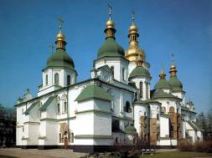 А | 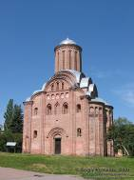 Б
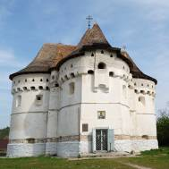 В | 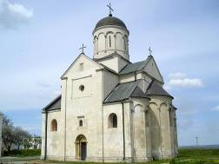 Г

V. Історія релігії. Заповніть тематичну таблицю «Світові релігії», використовуючи запропоновані критерії опису. Кожна правильно заповнена горизонталь – від 0 до 5 балів. Всього – 15 балів.
Назва релігії | Походження  назви | Час  виникнення | Місце/  територія  виникнення | Основи вчення  та культу | Території  поширення
Буддизм
Християнство
Іслам

VІ. Історія країн Сходу. Розгляньте і «прочитайте» тематичну карту (див. додаток). Заповніть її легенду, використовуючи загальноприйняті умовні позначення. Нанесення 2-х умовних позначень – 2 бали, 4-х позначень – 4 бали, 6-х позначень – 6 балів, 8-х позначень – 8 балів, 10-х позначень – 10 балів. Всього – 10 балів.

VІІ. Історія України. Доведіть або спростуйте думки відомих істориків, що розкривають особливості процесу роздробленості Київської Русі. Зауважте, що оцінюватимуться такі критерії:
• відповідність змісту викладу умові завдання – від 0 до 3 балів (тут і далі – 0 балів – не виконано; 1-2 бали – виконано частково; 3 бали – виконано повністю);
• знання та аргументоване, достатнє для розкриття теми, застосування основних історичних категорій: історичної хронології; термінології; персоналістики; географії; джерелознавства – від 0 до 3 балів;
• з’ясування причинно-наслідкових зв’язків – від 0 до 3 балів;
• логічність та послідовність викладу матеріалу – від 0 до 3 балів;
• наявність висновків – від 0 до 3 балів;
• виявлення загальної ерудиції – від 0 до 3 балів;
• дотримання вимог сучасної української мови – 2 бали. Всього – 20 балів.
1. «…До середини ХІІ ст. на території Русі сформувалося близько 15 більших князівств, кожне з яких жило по суті самостійним політичним життям… Однак парадоксом було те, що чим далі відходили один від одного родові уділи … тим гучніше пропагувалася ідея “загальнородового володіння”, єдності і братерства усіх князів…» (Наталя Яковенко)
2. «…Особливістю періоду історії Київської Русі наприкінці ХІ – у середині ХІІІ ст. були, з одного боку, посилення відцентрових тенденцій, втрата державної єдності, князівські міжусобиці, ослаблення держави, зниження обороноздатності, посилення тиску на Русь сусідніх держав, з іншого – формування великого землеволодіння, прогрес у сільському господарстві, піднесення міст, значне зростання чисельності населення, розвиток східнослов’янської культури…» (Олександр Бойко)
3. «…Процес розпаду великої держави був властивий не тільки Україні. Монархія Карла Великого поділилася на три частини – Італію, Францію, Німеччину, а ці частини ділилися на менші. Європейські держави вийшли з того поділу обновленими, відродженими, але цього не сталося з Київською державою…» (Наталія Полонська-Василенко)
4. «…Політична дезінтеграція руських князівств, викликана як розростанням князівської родини… так і цілим рядом зовнішніх чинників, … ще напередодні навали монгольських орд призводить до поступового розходження шляхів розвитку колись політично єдиного організму. …На уламках Київської Русі… виникають і формуються кілька політичних центрів. Причому кожен з них за своїми розмірами та потенціалом не поступається тогочасним західноєвропейським ранньофеодальним монархіям…» (Володимир Литвин)

VІІІ. Історія Прикарпаття. Внесіть до таблиці події історії Прикарпаття відповідно до вказаних історичних періодів. Кожна правильно внесена подія – 1 бал. Всього – 10 балів.
ХV століття | ХVІ століття | ХVІІ століття
1. Входження Прикарпаття до складу Речі Посполитої. 2. Заснування Скиту Манявського. 3. Заснування Львівським єпископом Гедеоном Балабаном першої друкарні у селі Стратин теперішнього Рогатинського району. 4. Розгортання селянського повстання під керівництвом Івана Мухи. 5. Захоплення в татарсько-турецький полон дочки рогатинського священика Насті Лісовської. 6. Започаткування розгортання татарсько-турецьких набігів на територію Прикарпаття. 7. Заснування міста Станіславова. 8. Започаткування розгортання опришківського руху. 9. Спорудження дерев’яної церкви Благовіщення у місті Коломия. 10. Надання магдебурзького права містам Коломия, Снятин, Тлумач, Рогатин.
Завдання
для учасників ІІ етапу Всеукраїнської учнівської олімпіади з історії
9 КЛАС
Максимальний час виконання завдань – 4 години
Максимальна кількість балів – 95

І. Історія воєнного мистецтва. Прочитайте уривки з Інтернет-публікацій, що описують події воєнної історії. Відновіть їх цілісність, заповнивши пропуски в тексті. Кожен правильно відновлений уривок – 1 бал. Всього – 10 балів.
- У _____ (рік до н. е.) біля _____ (село), що на території сучасного Іраку, відбулася славновідома греко-перська битва. Перське військо очолював цар Дарій ІІІ, а грецьке _____ (ім’я, прізвисько). У результаті перський цар утік з поля бою, а греки захопили міста Вавилон і _____ (місто) – столицю Персії.
- У _____ (рік до н. е.), в ході Другої Пунічної війни, біля _____ (місто), що на території сучасної Італії, відбулася битва між карфагенською та римською арміями. У результаті однієї з найкривавіших у світовій історії баталій карфагенське військо, очолюване ______ (ім’я), знищило або захопило в полон біля 60 000–70 000 римлян.
- У _____ (рік) в Північне Причорномор’я з Монголії і _____ (країна) вторглися кочові племена гунів. Найвищого піднесення їх держава досягла за правителя _____ (ім’я) (434–453). Однак у _____ (рік) його армія зазнала поразки у битві _____ (місцевість), що на території сучасної Франції. Після цього військова могутність гунів занепала.
- У _____ (рік) князь _____ (ім’я) переміг тевтонських рицарів Добжинського ордену у битві біля _____ (місто), що на території сучасної Польщі. Цього ж року переможець повернув собі батьківський престол у Галичі.
- 19 вересня _____ (рік), під час Столітньої війни, біля ______ (місто), що на території Франції, відбулася велика битва між англійською армією Едуарда Чорного Принца й французьким військом короля _____ (ім’я, прізвисько). У результаті баталії загинув цвіт французького лицарства – 16 баронів та 2 426 лицарів.
- У _____ (рік) великий гетьман литовський _____ (ім’я, прізвище) зі своїм 30-ти тисячним військом завдав поразки 80-ти тисячній московські армії у битві біля _____ (місто), що на території сучасної Білорусі. Ця перемога на певний час затримала експансію Московії в Україну.
- У _____ (рік) в протоці _____ (протока) відбулася битва між іспанською армадою, посланою королем _____ (ім’я), та англійським флотом, очолюваним Говардом Ефінгемом та _____ (ім’я та прізвище). У результаті баталії тільки половина армади повернулася на батьківщину.
- У січні _____ (рік) відбулася «дрижипільська битва» біля _____ (село), що на території Черкаської області, де польсько-татарське військо оточило українсько-московський табір. Здобувши незначну перемогу, гетьман _____ (ім’я, прізвище) не зміг звільнити територію Брацлавщини.
- 12 вересня _____ (рік) об’єднане польсько-австрійсько-німецьке військо під командуванням польського короля _____ (ім’я та прізвище) розгромило османську армію візира Кари-Мустафи у битві під _____ (місто), що є столицею теперішньої Австрії. Цю баталію називають «кавовою битвою».
- 18 червня _____ (рік) біля _____ (містечко), що на території теперішньої Бельгії, відбулася вирішальна битва періоду Наполеонівських воєн. У протиборстві зійшлися французька армія, очолювана ______ (ім’я та прізвище) й Мішелем Нейєм, та об’єднане військо Англії, Пруссії, Голландії тощо. У результаті баталії 25 тисяч французів й 22 тисячі англійців і їх союзників полягли вбитими чи пораненими. Армія Франції перестала існувати.

ІІ. Історія політичної діяльності. Із запропонованого переліку історичних постатей згрупуйте попарно тих, яких можна вважати сучасниками. Здійснюючи групування, врахуйте те, що в кожній парі одна особа повинна представляти всесвітню історію, а друга – історію України. Із утворених пар виберіть ту, в котрій її діячі пов’язані з подіями кінця ХVІІІ – перших десятиліть ХІХ століття. Коротко (у межах п’яти речень) опишіть обидві вибрані постаті. Утворення кожної пари – 1 бал. Вибір пари – 1 бал. Опис постаті – від 0 до 2 балів. Всього – 10 балів.
Наполеон І Бонапарт, Роман Мстиславович, Данило Галицький, Павло Полуботок, Річард І Левове Серце, Олександр Невський, Василь Капніст, Василь-Костянтин Острозький, Генріх ІV Бурбон, Петро І Великий

ІІІ. Історія соціально-економічного життя. Стисло, у вигляді запитання до кросворда, дайте визначення історичним поняттям. Кожне правильне визначення – 1 бал. Всього – 10 балів.
Васалітет, вотчина, закріпачення, колонізація, магістрат, обгороджування, погост, ремесло, слобода, фабрика

ІV. Історія культури. Розгляньте зображення історико-культурних пам’яток, що розташовані на території України. Упізнайте пам’ятки та запишіть їх назви. Розташуйте пам’ятки у хронологічній послідовності (за часом їх створення). Виокремте пам’ятку, що не відповідає логіці добірки. Поясніть свій вибір у вигляді письмової відповіді (не більше 3-х речень). Упізнання кожної пам’ятки – 1 бал. Установлення хронологічної послідовності – 2 бали. Виокремлення пам’ятки – 1 бал. Пояснення вибору – від 0 до 3 балів. Всього – 10 балів.
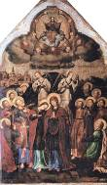 А | 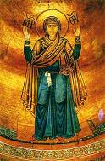 Б | 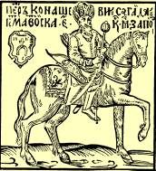 В | 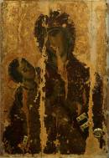 Г

V. Історія релігії. Заповніть тематичну таблицю «Світові релігії», використовуючи запропоновані критерії опису. Кожна правильно заповнена горизонталь – від 0 до 5 балів. Всього – 15 балів.
Назва релігії | Походження  назви | Час  виникнення | Місце/  територія  виникнення | Основи вчення  та культу | Території  поширення
Буддизм
Християнство
Іслам

VІ. Історія країн Євразії. Розгляньте і «прочитайте» тематичну карту (див. додаток). Заповніть її легенду, використовуючи загальноприйняті умовні позначення. Нанесення 2-х умовних позначень – 2 бали, 4-х позначень – 4 бали, 6-х позначень – 6 балів, 8-х позначень – 8 балів, 10-х позначень – 10 балів. Всього – 10 балів.

VІІ. Історія України. Доведіть або спростуйте думки відомих істориків, що розкривають особливості укладення українсько-московських домовленостей 1654 р. Зауважте, що оцінюватимуться такі критерії:
• відповідність змісту викладу умові завдання – від 0 до 3 балів (тут і далі – 0 балів – не виконано; 1-2 бали – виконано частково; 3 бали – виконано повністю);
• знання та аргументоване, достатнє для розкриття теми, застосування основних історичних категорій: історичної хронології; термінології; персоналістики; географії; джерелознавства – від 0 до 3 балів;
• з’ясування причинно-наслідкових зв’язків – від 0 до 3 балів;
• логічність та послідовність викладу матеріалу – від 0 до 3 балів;
• наявність висновків – від 0 до 3 балів;
• виявлення загальної ерудиції – від 0 до 3 балів;
• дотримання вимог сучасної української мови – 2 бали. Всього – 20 балів.
1. «…Переяславська угода була зроблена дуже на швидку руку. З боку Хмельницького і козаків справу проведено зовсім недбало і нерозумно, і дуже обмислено з боку московського уряду, котрий був дуже добре практикований у дипломатичних зносинах…» (Володимир Антонович)
2. «…Попри всі розбіжності підписання Переяславської угоди стало поворотним пунктом в історії України, Росії та всієї Східної Європи. Раніше ізольована і відстала Московія зробила гігантський крок уперед на шляху перетворення на велику державу. А доля України стала в усьому – доброму й лихому – невід’ємно пов’язаною з долею Росії…» (Орест Субтельний)
3. «…Союз з Московщиною вийшов із тверезих, реальних міркувань української політики. В основі його не було ніяких ознак сентименту. Це не було ніяке приєднання “відрізаної вітки до матернього пня”, як це пізніше пробували змалювати царські підлесники, ані поворот відірваних земель під владу давніх володарів…» (Іван Крип’якевич)
4. «…Гетьман і його оточення вбачали у Переяславському акті вигідну політичну комбінацію, котра гарантувала оборону на тлі збереження внутрішнього миру… Що ж до Москви, то, погодившись прийняти Україну під високу царську руку, там завжди розуміли протекторат як поглинання…» (Наталя Яковенко)

VІІІ. Історія Прикарпаття. Внесіть до таблиці події історії Прикарпаття відповідно до вказаних історичних періодів. Кожна правильно внесена подія – 1 бал. Всього – 10 балів.
ХVІІ століття | перша половина  ХVІІІ століття | друга половина  ХVІІІ століття
1. Розгортання національно-визвольного повстанні під керівництвом Семена Височана. 2. Заснування Скиту Манявського. 3. Заснування Львівським єпископом Гедеоном Балабаном першої друкарні у селі Стратин теперішнього Рогатинського району. 4. Розгортання опришківського руху під керівництвом Олекси Довбуша. 5. Поховання гетьмана Івана Виговського на території Скиту Манявського (за свідченнями декотрих джерел). 6. Завершення спорудження костелу Непорочного Зачаття Пресвятої Діви Марії (фамільний костел Потоцьких, тепер – обласний художній музей) у місті Станиславів. 7. Надання магдебурзького права місту Станіславів. 8. Захоплення Станиславівської фортеці російськими військами в час розгортання Північної війни. 9. Входження території Прикарпаття до складу Австрійської імперії. 10. Завершення спорудження архітектором Бернардом Меретином костелу Непорочного Зачаття Діви Марії в місті Городенка.
Завдання
для учасників ІІ етапу Всеукраїнської учнівської олімпіади з історії
10 КЛАС
Максимальний час виконання завдань – 4 години
Максимальна кількість балів – 95

І. Історія воєнного мистецтва. Прочитайте уривки з Інтернет-публікацій, що описують події воєнної історії. Відновіть їх цілісність, заповнивши пропуски в тексті. Кожен правильно відновлений уривок – 1 бал. Всього – 10 балів.
- У _____ (рік до н. е.) біля _____ (місцевість), що на території сучасної Греції, відбулася славновідома битва між греками і персами. Невелика кількість спартанців, очолюваних царем _____ (ім’я), мужньо оборонялася проти чисельної ворожої армії, але не змогла запобігти перському проникненню на землі Еллади.
- У _____ (рік) відбувся перший Дунайський похід князя _____ (ім’я), який вирушив на допомогу Візантії проти _____ (країна). Князь розбив військо супротивника і зупинився у місті Переяславець, яке хотів бачити столицею своєї держави.
- 15 липня _____ (рік), під час «Великої війни», біля _____ (місто), що на території сучасної Польщі, відбулася битва між військами _____ (державне утворення) та Королівства Польського і Великого князівства Литовського, Руського і Жемайтійського. Об’єднану армію очолювали король польський _____ (ім’я) та великий князь литовський Вітовт. У результаті баталії припинено експансію рицарів на Схід.
- 29 серпня _____ (рік) біля _____ (місто), що на території сучасної Угорщини, відбулася битва, в котрій армія Османської імперії завдала нищівної поразки об’єднаній угорсько-чесько-хорватській. Турецьке військо очолював _____ (ім’я, прізвисько), а об’єднане – король Лайош ІІ, який загинув під час відступу. В результаті баталії територія сучасної Угорщини перейшла під турецький контроль.
- У _____ (рік) в протоці _____ (протока) відбулася битва між іспанською армадою, посланою королем _____ (ім’я), та англійським флотом, очолюваним Говардом Ефінгемом та _____ (ім’я та прізвище). У результаті баталії тільки половина армади повернулася на батьківщину.
- У липні _____ (рік) козацько-татарське військо, очолюване гетьманом _____ (ім’я, прізвище), завдало нищівної поразки московській армії у битві біля _____ (місто), що на території сучасної Сумської області. В ході баталії розгромлено загони відбірної кінноти під командуванням князя Олексія Трубецького.
- У липні _____ (рік) біля _____ (місто) відбулася битва між російською та шведсько-козацькою арміями, що стала кульмінацією Північної війни. Баталія закінчилася поразкою союзного війська, очолюваного шведським королем _____ (ім’я) та гетьманом _____ (ім’я та прізвище).
- 18 червня _____ (рік) біля _____ (містечко), що на території теперішньої Бельгії, відбулася вирішальна битва періоду Наполеонівських воєн. У протиборстві зійшлися французька армія, очолювана ______ (ім’я та прізвище) й Мішелем Нейєм, та об’єднане військо Англії, Пруссії, Голландії тощо. У результаті баталії 25 тисяч французів й 22 тисячі англійців і їх союзників полягли вбитими чи пораненими. Армія Франції перестала існувати.
- У _____ (рік) відбулася битва біля _____ (місто), що у штаті Пенсільванія _____ (країна). Це – одна з найважливіших битв Громадянської війни, в ході котрої 75-тисячна армія генерала _____ (ім’я та прізвище) зазнала поразки від 85-тисячного війська генерала Джорджа Міда. Для рабовласницької конфедерації баталія стала військовою катастрофою.
- Хроніка подій Кримської війни _____ (роки) ознаменована одинадцятимісячною героїчною обороною _____ (місто). У протистоянні з об’єднаними англо-франко-турецькими військами репутацію Росії і її царя _____ (ім’я) самовіддано рятували чимало українців.

ІІ. Історія політичної діяльності. Із запропонованого переліку історичних постатей згрупуйте попарно тих, яких можна вважати сучасниками. Здійснюючи групування, врахуйте те, що в кожній парі одна особа повинна представляти всесвітню історію, а друга – історію України. Із утворених пар виберіть ту, в котрій її діячі пов’язані з подіями перших десятиліть ХХ століття. Коротко (у межах п’яти речень) опишіть обидві вибрані постаті. Утворення кожної пари – 1 бал. Вибір пари – 1 бал. Опис постаті – від 0 до 2 балів. Всього – 10 балів.
Тарас Шевченко, Петро Столипін, Мухаммед Захіреддин Бабур, Костянтин VІІ Багрянородний, Костянтин Острозький, Авраам Лінкольн, Ігор Рюрикович, Богдан Хмельницький, Олівер Кромвель, Іван Франко

ІІІ. Історія соціально-економічного життя. Стисло, у вигляді запитання до кросворда, дайте визначення історичним поняттям. Кожне правильне визначення – 1 бал. Всього – 10 балів.
Експлуатація, міграція, кооперація, модернізація, поліс, профспілка, сервітут, сюзеренітет, феод, чумак

ІV. Історія культури. Розгляньте зображення історико-культурних пам’яток, що розташовані на території України. Упізнайте пам’ятки та запишіть їх назви. Розташуйте пам’ятки у хронологічній послідовності (за часом їх створення). Виокремте пам’ятку, що не відповідає логіці добірки. Поясніть свій вибір у вигляді письмової відповіді (не більше 3-х речень). Упізнання кожної пам’ятки – 1 бал. Установлення хронологічної послідовності – 2 бали. Виокремлення пам’ятки – 1 бал. Пояснення вибору – від 0 до 3 балів. Всього – 10 балів.
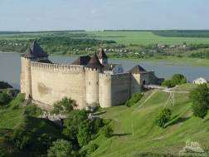 А | 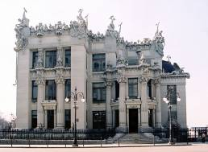 Б
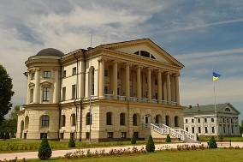 В | 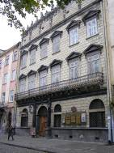 Г

V. Історія релігії. Заповніть тематичну таблицю «Світові релігії», використовуючи запропоновані критерії опису. Кожна правильно заповнена горизонталь – від 0 до 5 балів. Всього – 15 балів.
Назва релігії | Походження  назви | Час  виникнення | Місце/  територія  виникнення | Основи вчення  та культу | Території  поширення
Буддизм
Християнство
Іслам

VІ. Історія Сполучених Штатів Америки. Розгляньте і «прочитайте» тематичну карту (див. додаток). Заповніть її легенду, використовуючи загальноприйняті умовні позначення. Нанесення 2-х умовних позначень – 2 бали, 4-х позначень – 4 бали, 6-х позначень – 6 балів, 8-х позначень – 8 балів, 10-х позначень – 10 балів. Всього – 10 балів.

VІІ. Історія України. Доведіть або спростуйте думки відомих істориків, що розкривають державотворчу діяльність Івана Мазепи, зокрема, в контексті українсько-шведських домовленостей. Зауважте, що оцінюватимуться такі критерії:
• відповідність змісту викладу умові завдання – від 0 до 3 балів (тут і далі – 0 балів – не виконано; 1-2 бали – виконано частково; 3 бали – виконано повністю);
• знання та аргументоване, достатнє для розкриття теми, застосування основних історичних категорій: історичної хронології; термінології; персоналістики; географії; джерелознавства – від 0 до 3 балів;
• з’ясування причинно-наслідкових зв’язків – від 0 до 3 балів;
• логічність та послідовність викладу матеріалу – від 0 до 3 балів;
• наявність висновків – від 0 до 3 балів;
• виявлення загальної ерудиції – від 0 до 3 балів;
• дотримання вимог сучасної української мови – 2 бали. Всього – 20 балів.
1. «…Івана Мазепа … єдиний з-поміж діячів початку ХVІІІ ст. справжній політик. Правда, він часто помилявся у своїх рахунках, але все ж він був одним із видатніших політиків свого часу. Коли придивитися до його діяльності, то можна переконатися, що він був щирим і гарячим патріотом, бо завжди дбав про повну автономію свого краю…» (Володимир Антонович)
2. «…Іван Мазепа – один з найвидатніших діячів України, людина виняткових адміністративних та дипломатичних здібностей. Він прагнув створити з України незалежну державу західноєвропейського типу, з абсолютною владою правителя чи князя…» (Наталія Полонська-Василенко)
3. «…Іван Мазепа – один із найвидатніших і найбільш суперечливих політичних діячів України… Тонкий політик, Мазепа намагається перетворити потенційно катастрофічну для себе ситуацію на особистий тріумф… Та найбільш вражаюча риса Мазепи як політика полягала в умінні захищати як власні, так і загальноукраїнські інтереси, зберігаючи водночас добрі стосунки із Москвою…» (Орест Субтельний)
4. «…Над іменем Мазепи тяжіло офіційне тавро зради, випалене імперською ідеологічною машиною настільки глибоко, що саме його ім’я правило за метафору віроломства (цю ж тональність підхопили в писаннях про Мазепу й радянські історики). Натомість за межами Радянського Союзу в наукових розвідках, що виникли на хвилі українських національних змагань, Мазепа не раз оспівувався як жертовний лицар української ідеї… Врешті, у новітніх працях постать гетьмана зважується спокійніше, з метою відшукати логіку раптового переродження вірного царського слуги на борця за незалежність… Крок Мазепи освітився зіткненням двох найяскравіших зірок європейської історії початку ХVІІІ ст. – шведського короля Карла ХІІ та російського царя Петра І. Перетворення Московії з провінційного царства на одну з найвпливовіших імперій континенту, розпочате завдяки перемозі над Швецією, вписало Мазепу в контекст європейської геополітики, а відтак – надало масштабності типовому для України завершенню гетьманської кар’єри…» (Наталя Яковенко)

VІІІ. Історія Прикарпаття. Внесіть до таблиці події історії Прикарпаття відповідно до вказаних історичних періодів. Кожна правильно внесена подія – 1 бал. Всього – 10 балів.
ХVІІІ століття | ХІХ століття | Перша четвертина  ХХ століття
1. Утворення Гуцульської сотні у складі легіону Українських січових стрільців. 2. Припинення австрійською владою діяльності Скиту Манявського. 3. Надання Миколою Верещинським фінансової підтримки для видання альманаху «Русалка Дністровая». 4. Розгортання опришківського руху під керівництвом Олекси Довбуша. 5. Обрання депутатом австрійського парламенту селянина Івана Капущака. 6. Утворення Станиславівської єпархії Української греко-католицької церкви. 7. Заснування Кирилом Трильовським українського юнацького товариства «Січ» у селі Завалля теперішнього Снятинського району. 8. Започаткування діяльності народного Гуцульського театру у селі Красноїлля теперішнього Верховинського району. 9. Народження майбутнього провідника Організації Українських Націоналістів Степана Бандери у селі Старий Угринів теперішнього Калуського району. 10. Спорудження архітектором Бернардом Меретином костелу Непорочного Зачаття Діви Марії в місті Городенка.
Завдання
для учасників ІІ етапу Всеукраїнської учнівської олімпіади з історії
11 КЛАС
Максимальний час виконання завдань – 4 години
Максимальна кількість балів – 95
І. Історія воєнного мистецтва. Прочитайте уривки з Інтернет-публікацій, що описують події воєнної історії. Відновіть їх цілісність, заповнивши пропуски в тексті. Кожен правильно відновлений уривок – 1 бал. Всього – 10 балів.
- У _____ (рік до н. е.) біля _____ (село), що на території сучасного Іраку, відбулася славновідома греко-перська битва. Перське військо очолював цар Дарій ІІІ, а грецьке _____ (ім’я, прізвисько). У результаті перський цар утік з поля бою, а греки захопили міста Вавилон і _____ (місто) – столицю Персії.
- У _____ (рік) в Північне Причорномор’я з Монголії і _____ (країна) вторглися кочові племена гунів. Найвищого піднесення їх держава досягла за правителя _____ (ім’я) (434–453). Однак у _____ (рік) його армія зазнала поразки у битві _____ (місцевість), що на території сучасної Франції. Після цього військова могутність гунів занепала.
- У _____ (рік) відбулася битва литовсько-українсько-білоруського війська, очолюваного князем _____ (ім’я), проти татар біля _____ (річка), що є лівою притокою Південного Бугу. Перемога союзної армії призвела до розширення кордонів Великого князівства Литовського і повалення золотоординського ярма.
- У _____ (рік) великий гетьман литовський _____ (ім’я, прізвище) зі своїм 30-ти тисячним військом завдав поразки 80-ти тисячній московські армії у битві біля _____ (місто), що на території сучасної Білорусі. Ця перемога на певний час затримала експансію Московії в Україну.
- У _____ (рік) в протоці _____ (протока) відбулася битва між іспанською армадою, посланою королем _____ (ім’я), та англійським флотом, очолюваним Говардом Ефінгемом та _____ (ім’я та прізвище). У результаті баталії тільки половина армади повернулася на батьківщину.
- У _____ (рік) козацьке військо, очолюване _____ (ім’я, прізвище), зруйнувало фортецю _____ (укріплення), споруджену французьким інженером Гійомом Левассером де Бопланом для припинення активності запорозьких січовиків.
- 12 вересня _____ (рік) об’єднане польсько-австрійсько-німецьке військо під командуванням польського короля _____ (ім’я та прізвище) розгромило османську армію візира Кари-Мустафи у битві під _____ (місто), що є столицею теперішньої Австрії. Цю баталію називають «кавовою битвою».
- У липні _____ (рік) біля _____ (місто) відбулася битва між російською та шведсько-козацькою арміями, що стала кульмінацією Північної війни. Баталія закінчилася поразкою союзного війська, очолюваного шведським королем _____ (ім’я) та гетьманом _____ (ім’я та прізвище).
- У _____ (рік) відбулася битва біля _____ (місто), що у штаті Пенсільванія _____ (країна). Це – одна з найважливіших битв Громадянської війни, в ході котрої 75-тисячна армія генерала _____ (ім’я та прізвище) зазнала поразки від 85-тисячного війська генерала Джорджа Міда. Для рабовласницької конфедерації баталія стала військовою катастрофою.
- З _____ (день, місяць) по _____ (день, місяць, рік) тривала найбільша воєнна баталія Першої світової війни. Увесь цей час під _____ (місто), що в Лотарингії на території теперішньої Франції, розгортався двобій французької та німецької армій. Французьке військо співочолював майбутній голова уряду Віші, командувач _____ (ім’я та прізвище). У ході переможної для Франції битви знищено 119 дивізій (69 французьких і 50 німецьких) – приблизно 1 млн людей.

ІІ. Історія політичної діяльності. Із запропонованого переліку історичних постатей згрупуйте попарно тих, яких можна вважати сучасниками. Здійснюючи групування, врахуйте те, що в кожній парі одна особа повинна представляти всесвітню історію, а друга – історію України. Із утворених пар виберіть ту, в котрій її діячі пов’язані з подіями першої половини ХХ століття. Коротко (у межах п’яти речень) опишіть обидві вибрані постаті. Утворення кожної пари – 1 бал. Вибір пари – 1 бал. Опис постаті – від 0 до 2 балів. Всього – 10 балів.
Сергій Єфремов, Петро Могила, Білл Клінтон, Іван Підкова, В’ячеслав Чорновіл, Мустафа Ататюрк (Кемаль), Джордж Вашингтон, Кирило Розумовський, Френсіс Дрейк, Арман Жан дю Плессі де Ришельє

ІІІ. Історія соціально-економічного життя. Стисло, у вигляді запитання до кросворда, дайте визначення історичним поняттям. Кожне правильне визначення – 1 бал. Всього – 10 балів.
Гомстед, денаціоналізація, колгосп, кріпацтво, магістрат, метрополія, остарбайтер, полюддя, сегрегація, шляхта

ІV. Історія культури. Розгляньте зображення історико-культурних пам’яток, що розташовані на території України. Упізнайте пам’ятки та запишіть їх назви. Розташуйте пам’ятки у хронологічній послідовності (за часом їх створення). Виокремте пам’ятку, що не відповідає логіці добірки. Поясніть свій вибір у вигляді письмової відповіді (не більше 3-х речень). Упізнання кожної пам’ятки – 1 бал. Установлення хронологічної послідовності – 2 бали. Виокремлення пам’ятки – 1 бал. Пояснення вибору – від 0 до 3 балів. Всього – 10 балів.
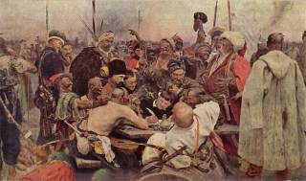 А | 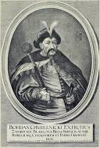 Б
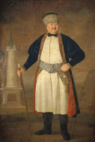 В | 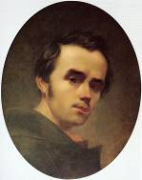 Г

V. Історія релігії. Заповніть тематичну таблицю «Світові релігії», використовуючи запропоновані критерії опису. Кожна правильно заповнена горизонталь – від 0 до 5 балів. Всього – 15 балів.
Назва релігії | Походження  назви | Час  виникнення | Місце/  територія  виникнення | Основи вчення  та культу | Території  поширення
Буддизм
Християнство
Іслам

VІ. Історія країн Сходу. Розгляньте і «прочитайте» тематичну карту (див. додаток). Заповніть її легенду, використовуючи загальноприйняті умовні позначення. Нанесення 2-х умовних позначень – 2 бали, 4-х позначень – 4 бали, 6-х позначень – 6 балів, 8-х позначень – 8 балів, 10-х позначень – 10 балів. Всього – 10 балів.

VІІ. Історія України. Доведіть або спростуйте думки відомих істориків та публікації Інтернет-ресурсу, що розкривають місце і роль Організації Українських Націоналістів та Української Повстанської Армії в українській національно-визвольній боротьбі. Зауважте, що оцінюватимуться такі критерії:
• відповідність змісту викладу умові завдання – від 0 до 3 балів (тут і далі – 0 балів – не виконано; 1-2 бали – виконано частково; 3 бали – виконано повністю);
• знання та аргументоване, достатнє для розкриття теми, застосування основних історичних категорій: історичної хронології; термінології; персоналістики; географії; джерелознавства – від 0 до 3 балів;
• з’ясування причинно-наслідкових зв’язків – від 0 до 3 балів;
• логічність та послідовність викладу матеріалу – від 0 до 3 балів;
• наявність висновків – від 0 до 3 балів;
• виявлення загальної ерудиції – від 0 до 3 балів;
• дотримання вимог сучасної української мови – 2 бали. Всього – 20 балів.
1. «…Згідно з результатами дослідження, проведеного соціологічною групою «Рейтинг» у лютому 2012 р. 24 % опитаних підтримують ідею визнати ОУН і УПА учасниками боротьби за незалежність України, 57 % опитаних – не підтримують. Ще 19 % не визначились з цього питання…» (Вікіпедія)
2. «…У будь-якій тоталітарній державі завжди знаходиться жменька сміливих і жертовних людей, які готові переступити накинені зверху норми поведінки ради захисту дорогих їм політичних або ж релігійних ідеалів, зрештою – ради захисту почуття людської гідності, в якому їм відмовляє тоталітарний режим. У випадку з УПА, коли кількість таких людей вимірювалася десятками тисяч, спротив виходив за рамки поодиноких випадків і мав далекосяжні політичні наслідки…» (Ярослав Грицак)
3. «…Бандерівці діяли не тільки в умовах тоталітаризму, а й проти таких, як і вони самі, тоталітарних сил, що сповідували не менш сумнозвісний принцип: “Хто не з нами, той проти нас”. Наслідки цього змагання жахливі: ненависть живила взаємну ненависть, помста спричиняла помсту, жорстокість породжувала жорстокість. Нашаровуючись і цементуючись, вони виливалися в криваву й нескінченну вендету…» (Михайло Коваль)
4. «…Потрапивши у вир радянсько-німецького протистояння, [УПА] активно намагалася відіграти роль “третьої сили”, що представляє та обстоює інтереси українського народу. Така позиція зумовила боротьбу одразу на три фронти – проти німецьких окупантів, радянських партизанів та польських формувань Армії Крайової. Оскільки УПА, на відміну від руху Опору в Європі, не підтримувала жодна із держав, вона змушена була дотримуватися своєрідної тактичної лінії…» (Олександр Бойко)

VІІІ. Історія Прикарпаття. Внесіть до таблиці події історії Прикарпаття відповідно до вказаних історичних періодів. Кожна правильно внесена подія – 1 бал. Всього – 10 балів.
ХІХ століття | Перша третина  ХХ століття | Друга третина  ХХ століття
1. Утворення Гуцульської сотні у складі легіону Українських січових стрільців. 2. Здійснення військами НКВС каральних акцій проти українського населення в урочищі Дем’янів Лаз, що на території теперішнього Івано-Франківська. 3. Утворення Станиславівської окружної Руської ради. 4. Започаткування промислового нафтовидобування на Прикарпатті. 5. Розгортання народного антипольского повстання у селі Жаб’є (теперішня Верховина). 6. Утворення Станиславівської єпархії Української греко-католицької церкви. 7. Заснування Кирилом Трильовським українського юнацького товариства «Січ» у селі Завалля теперішнього Снятинського району. 8. Створення перших загонів Української Народної Самооборони та їх реструктурування в бойові одиниці Української Повстанської Армії. 9. Здійснення вбивства провідника Організації Українських Націоналістів Степана Бандери, уродження села Старий Угринів теперішнього Калуського району. 10. Підписання Акта злуки Західно-Укрїанської Народної Республіки з Українською Народною Республікою у місті Станіслав.

8 клас
Додаток до завдання «Історія країн Сходу»
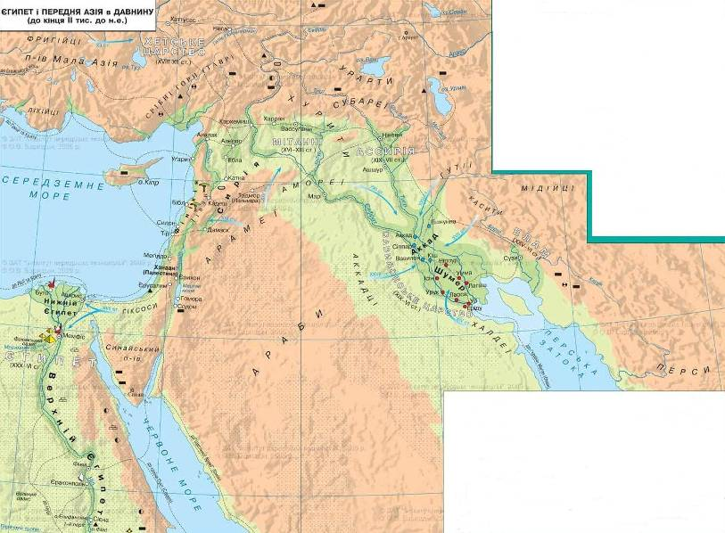

9 клас
Додаток до завдання «Історія країн Євразії»
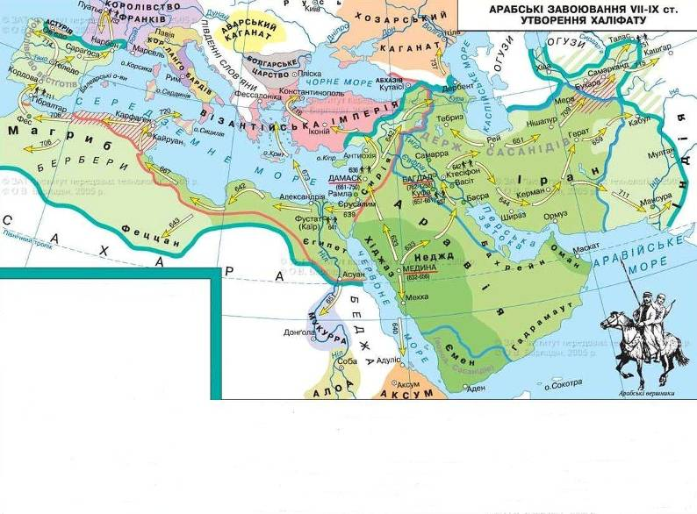

10 клас
Додаток до завдання «Історія Сполучених Штатів Америки»
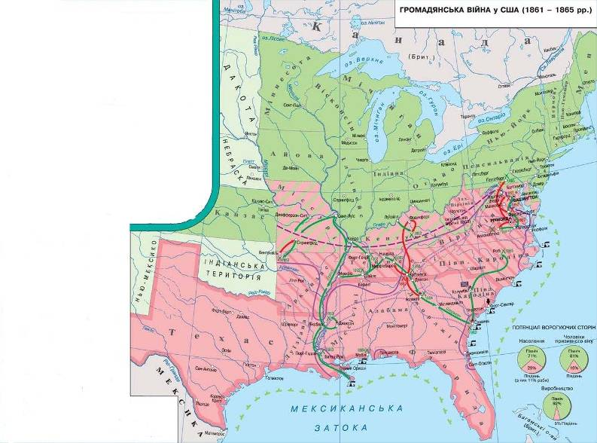

11 клас
Додаток до завдання «Історія країн Сходу»
